ΕΣΠΕΡΙΝΟ ΕΠΑΛ ΡΑΦΗΝΑΣ
ΚΡΙΤΗΡΙΟ ΑΞΙΟΛΟΓΗΣΗΣ
ΣΤΟ ΜΑΘΗΜΑ ΤΩΝ ΝΕΩΝ ΕΛΛΗΝΙΚΩΝ Α΄ ΤΑΞΗΣ
ΑΣΚΗΣΕΙΣ
Μη λογοτεχνικό κείμενο:

Μάρτιν Λούθερ Κινγκ: Έχω ένα όνειρο (διασκευή αποσπάσματος)
Λόγος που εκφωνήθηκε στις 28 Αυγούστου 1963, ενώπιον διακοσίων χιλιάδων πολιτών στην Ουάσινγκτον, από τον υπέρμαχο της ελευθερίας και των ανθρώπινων δικαιωμάτων, Μάρτιν Λούθερ Κίνγκ. Ο Μάρτιν Λούθερ Κινγκ (1929-1968) ήταν ιερέας, ειρηνιστής, οπαδός της παθητικής αντίστασης και επικεφαλής του Αφροαμερικανικού Κινήματος για τα κοινωνικοπολιτικά δικαιώματα των έγχρωμων ανθρώπων.

ΠΗΓΗ ΚΕΙΜΕΝΟΥ: Bennett Lerone, «Μάρτιν Λούθερ Κίνγκ, ο Μωϋσής των νέγρων της Αμερικής», 1964.

ΠΗΓΗ ΕΙΚΟΝΑΣ: www.imerodromos.gr
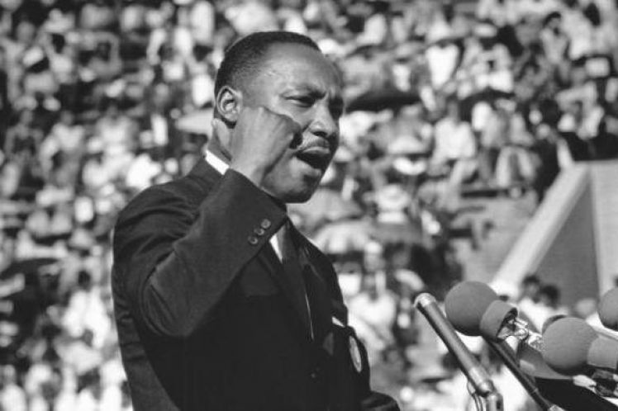
[…] Υπάρχει κάτι που πρέπει να πω στον λαό μου. Στη διαδικασία να κερδίσουμε τα δικαιώματά μας, δεν πρέπει να αδικούμε τους άλλους. Ας μην αναζητήσουμε να ικανοποιήσουμε τη δίψα μας για ελευθερία, πίνοντας από το κύπελλο της πικρίας και του μίσους.
Πρέπει για πάντα να αγωνιζόμαστε στο υψηλό επίπεδο της αξιοπρέπειας και της πειθαρχίας. Δεν πρέπει να αφήσουμε τη δημιουργική διαμαρτυρία μας να παρακμάσει ως τη σωματική βία. Ξανά και ξανά πρέπει να υψωθούμε στα μεγαλειώδη ύψη του να απαντάμε στη σωματική δύναμη με τη δύναμη της ψυχής. Δεν πρέπει να οδηγηθούμε να μην εμπιστευόμαστε κανέναν λευκό, διότι πολλοί λευκοί αδελφοί μας, όπως αποδεικνύει η παρουσία τους εδώ σήμερα, έχουν πλέον συνειδητοποιήσει ότι η μοίρα τους είναι δεμένη με τη δική μας μοίρα και η ελευθερία τους αλληλένδετη με τη δική μας ελευθερία. Δεν μπορούμε να πορευτούμε μόνοι.
[…] Σας λέγω σήμερα φίλοι μου ότι, παρά τις δυσκολίες και τις απογοητεύσεις της στιγμής, έχω ακόμη ένα όνειρο.
Έχω ένα όνειρο, ότι μια ημέρα αυτό το έθνος θα ξεσηκωθεί και θα ζήσει το αληθινό νόημα της πεποίθησής του: «Θεωρούμε αυτές τις αλήθειες αυταπόδεικτες, ότι όλοι οι άνθρωποι έχουν δημιουργηθεί ίσοι¹».
Έχω ένα όνειρο, ότι μια ημέρα στους κόκκινους λόφους της Γεωργίας οι γιοι των πρώην σκλάβων και οι γιοι των πρώην ιδιοκτητών θα μπορέσουν να καθίσουν μαζί στο τραπέζι της αδελφότητας.
Έχω ένα όνειρο, ότι μια ημέρα ακόμη και η πολιτεία του Μισισιπή, μια έρημη πολιτεία, πνιγμένη από τη λάβρα της αδικίας και της καταπίεσης, θα μεταμορφωθεί σε μια όαση ελευθερίας και δικαιοσύνης.
Έχω ένα όνειρο, ότι τα τέσσερα παιδιά μου μια ημέρα θα ζήσουν σε ένα έθνος όπου δε θα κριθούν από το χρώμα του δέρματός τους, αλλά από το ποιόν του χαρακτήρα τους.
Έχω ένα όνειρο σήμερα.
Έχω ένα όνειρο, ότι μια ημέρα η πολιτεία της Αλαμπάμας θα μεταμορφωθεί σε έναν τόπο όπου τα μικρά μαύρα αγόρια και κορίτσια θα μπορέσουν να πιαστούν χέρι-χέρι με τα μικρά λευκά αγόρια και κορίτσια και να περπατήσουν μαζί σαν αδελφές και αδελφοί.
[…]
Όταν αφήσουμε την ελευθερία να ηχήσει, όταν την αφήσουμε να ηχήσει από κάθε χωριό και κάθε κωμόπολη, από κάθε πολιτεία και κάθε πόλη, θα μπορέσουμε να επισπεύσουμε εκείνη την ημέρα που όλα τα παιδιά του Θεού, μαύροι άνθρωποι και λευκοί άνθρωποι, προτεστάντες και καθολικοί, θα μπορέσουν να ενώσουν τα χέρια και να τραγουδήσουν τα λόγια του παλαιού νέγρικου ύμνου: «Επιτέλους ελεύθεροι! Επιτέλους ελεύθεροι! Ευχαριστούμε τον Παντοδύναμο Θεό, επιτέλους είμαστε ελεύθεροι!»
1: Από τη Διακήρυξη της Ανεξαρτησίας των ΗΠΑ, 4/7/1776.

- Να γράψετε την περίληψη του κειμένου σε 80 έως 100 λέξεις.
- Να γράψετε μία συνώνυμη λέξη για κάθε μία από τις σημειωμένες λέξεις του κειμένου, χωρίς να αλλάξετε το νόημά του.
3) Υποθέστε ότι εκφωνείτε μία ομιλία προς τους συμμαθητές σας, όπου παρουσιάζετε τις προτάσεις σας για τον φραγμό και την αντιμετώπιση της ενδοσχολικής βίας. Στον λόγο σας μπορείτε να αξιοποιήσετε και σκέψεις του Μ. Λ. Κινγκ από το παραπάνω κείμενο (έκταση απάντησης: 200-250 λέξεις).

Λογοτεχνικό κείμενο:
Από τις Γειτονιές του κόσμου, 1949-1951, του Γιάννη Ρίτσου
Είναι μεγάλος τούτος ο άνεμος
είναι πελώριος τούτος ο άνεμος
είναι χαρούμενος, χαρούμενος, χαρούμενος,
ρίχνει τα τείχη που ύψωσαν ανάμεσα στους λαούς
ρίχνει τα τείχη του θανάτου
ρίχνει τα τείχη ανάμεσα στο νου και στην καρδιά
τα τείχη ανάμεσα σε σένα και σε μένα
κι ανοίγει διάπλατα, πάνου απ’ τον κόσμο, του ήλιου παράθυρο.
Ακούστε πώς σφυρίζει τούτος ο άνεμος
μέσα στις ματωμένες γειτονιές του κόσμου.

- Τι εκφράζει, κατά τη γνώμη σας, ο συμβολισμός του ανέμου στο ποίημα; Να εξηγήσετε την απάντησή σας.
2. Να καταγράψετε, μέσα από το ποίημα που σας δόθηκε, μία μεταφορά, μία προσωποποίηση και μία επανάληψη. Έπειτα να αναλύσετε το τι προσφέρει στο κείμενο το κάθε σχήμα λόγου.
3. Σε ένα άρθρο σας για τη σχολική εφημερίδα, προβληματιζόμενοι για τους διχασμούς της σύγχρονης κοινωνίας, να εκφράσετε τις σκέψεις σας για όλα εκείνα τα στοιχεία της ζωής που μπορούν να κρατήσουν ενωμένη την ανθρωπότητα, απαλλαγμένη από ρατσιστικές διακρίσεις (έκταση απάντησης από 100 έως 150 λέξεις).

